CEP2R2
PARANÁ

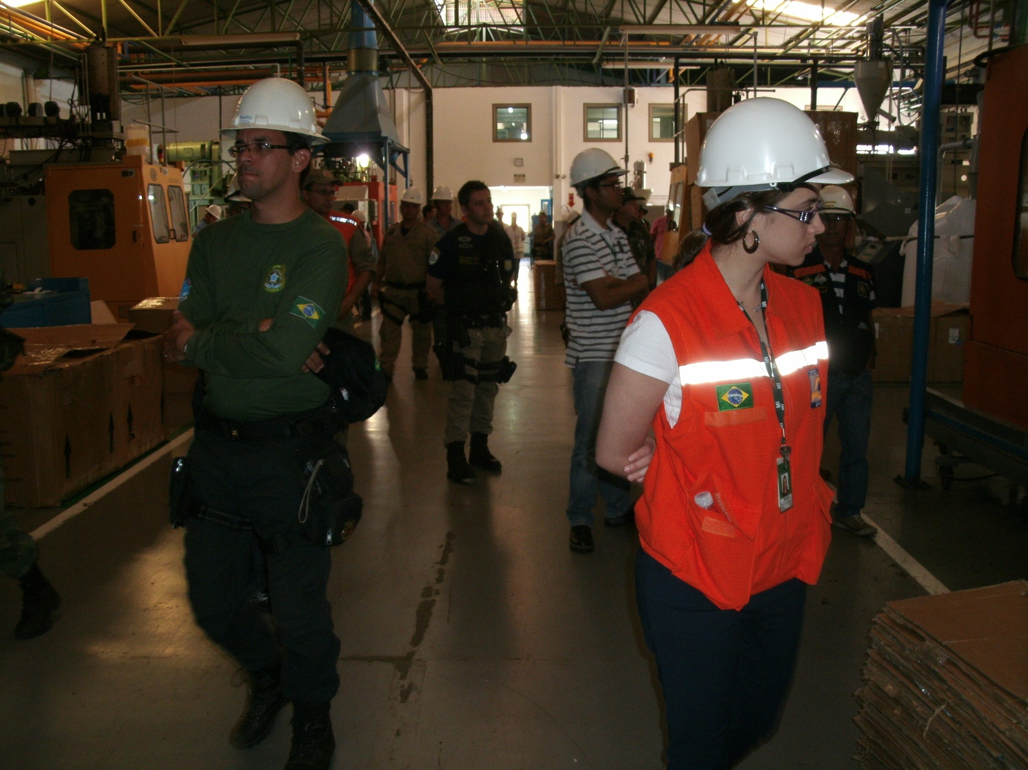
Capítulo 2: Fiscalização em Empresas de armazenamento, produção e manuseio

DOS INSTRUMENTOS LEGAIS

Há várias legislações que tratam sobre o transporte de produtos perigosos e que surgiram em decorrência dos danos advindos dos incidentes envolvendo tais produtos.
A Normativa nº 5/12 do IBAMA, estabelece o cadastramento das empresas para realizar o transporte marítimo ou interestadual de produtos perigosos, as quais devem, para se cadastrar, estar em conformidade com a Lei 6.938/1981, que estabelece a necessidade das empresas possuírem o Cadastro Técnico Federal de Atividades Potencialmente Poluidoras ou Utilizadoras de Recursos Ambientais.
Existem outras provisões que regulamentam as demais legislações, como a Lei 96.044/88, que aprova o regulamento para o transporte rodoviário de produtos perigosos, a Resolução 420/04 da ANTT, que institui os parâmetros das quantidades de produtos perigosos que obrigam a sinalização externa do caminhão, e as NBRs específicas, como a 9375, 7503, 14725, 14619, 7500, 7501.
Estas diretrizes visam a adequação legal dos componentes envolvidos no transporte, bem como a verificação da segurança das condições do transporte, que influenciam na segurança do motorista e das demais pessoas transitando na via de transporte, bem como assegurar a proteção aos danos ao meio ambiente que indiretamente causam danos ou prejuízos à população que dependem dos recursos ambientais afetados.

ÓRGÃO | LEGISLAÇÃO | PREÂMBULO
EB | R-105 | Regulamento para Fiscalização de Produtos Controlados pelo Exército
EB | Portaria 03/12 | Atividades com explosivos
EB | Portaria 19/02 | Atividades com nitrato de amônio
EB | Portaria 08/08 | Atividades com Ácido Fluorídrico
CREA | NBR 9375
CREA | NBR 7503 | Transporte terrestre de produtos perigosos - ficha de emergência e envelope
CREA | NBR 14725 | FISPQ
CREA | NBR 14619 | Transporte terrestre de produtos perigosos - incompatibilidade química
CREA | NBR 7500 | Identificação para o transporte terrestre, manuseio, movimentação e armazenamento de produtos
CREA | NBR 7501 | Transporte terrestre de produtos perigosos - terminologia
SESA | Resolução 465/13 | Transporte de Alimentos
MTE | NR6 | EPIs
CB | NPT 16 | Plano de emergência contra incêndio
CB | NPT 17 | Brigada de incêndio
CB | NPT 27 | Unidade de armazenamento e beneficiamento de produtos agrícolas e insumos
CB | NPT 28 | Manipulação, armazenamento, comercialização e utilização de GLP
CB | NPT 29 | Comercialização e produtos de gás natural
CB | NPT 30 | Fogos de artifício
CB | NPT 32 | Produtos perigosos em edificações e áreas de risco
ANTT | Resolução 420/04 | Classificação dos produtos perigosos para o transporte e dá outras providências.
ANTT | Resolução 3665/11 | Regula o transporte de produtos perigoss e suas penalidades.
ANTT | Resolução 3762/12 | Altera a Resolução 3665/11

Necessidade de Indicação das legislações relacionadas às Empresas.

Código de Segurança Contra Incêndio e Pânico
Ministério do Trabalho – NR6
Licença ambiental
Cadastro Técnico Federal de Atividade Potencialmente Poluidora
Vigilância Sanitária
Produtos Radioativos
NBRs imcompatibilidade
INMETRO/IPEM – Embalagens

DA FISCALIZAÇÃO

Para a realização das fiscalizações a legislação citada no item anterior e outras que sejam aplicáveis deverão ser a base para a verificação dos aspectos de segurança durante as fiscalizações nas empresas que armazenam, produzem ou manuseiam produtos perigosos.
Ressalte-se cada órgão deverá atuar dentro de sua competência, o que não impede que ele seja informado pelos demais órgãos de possíveis irregularidades verificadas durante fiscalização que ele não esteja presente.
A ação realizada de maneira integrada visa, inclusive, facilitar o contato entre os órgãos visando a situação anterior, de maneira a permitir que haja um fluxo de informações rápido e eficiente para a diminuição dos riscos.
Os órgãos que deverão integrar a fiscalização (podendo-se convidar outros) são:
- Defesa Civil, representada pela Coordenadoria Regional de Defesa Civil e pela Coordenadoria Municipal de Defesa Civil.
- Corpo de Bombeiros, através da 7ª Seção.
- Órgão ambiental, representado pelo Instituto Ambiental do Paraná, pelo Instituto Brasileiro do Meio Ambiente, e pelo Batalhão de Polícia Ambiental da Polícia Militar do Paraná.
- Instituto de Pesos e Medidas.
- Secretaria de Saúde, representada por pessoal habilitado para atuar na fiscalização de agentes radioativos, vigilância sanitária e vigilância em Saúde.
- Secretaria da Fazenda, através de representante da Receita Estadual.
- CREA-PR.
Os demais órgãos que porventura possuam interesse em participar devem entrar em contato com os Coordenadores Regionais de Defesa Civil, podendo integrar as ações auxiliando os órgãos participantes ou realizando ações paralelas, desde que não afetem negativamente os objetivos das ações de fiscalização.

DA REALIZAÇÃO

Os órgãos deverão realizar a fiscalização conjuntamente, verificando todos os pontos falhos na empresa.
Deverá ser avaliado e testado o Plano de Emergência Individual da empresa, verificando se possibilita colaboradores e visitantes terem acesso aos procedimentos de segurança da empresa.
Durante a fiscalização, deverão acompanhá-la o técnico de segurança e/ou o químico responsável da empresa.

ORIENTAÇÕES DE PREENCHIMENTO DOS FORMULÁRIOS

Para o preenchimento do formulário, deverá haver a identificação dos dados do transporte, e, em seguida, os demais dados devem ser preenchidos. Em cada ponto há a possibilidade de indicar se a situação ocorre ou não através da marcação “SIM” e “NÃO”. Caso da situação não ser procedente para o veículo fiscalizado, basta traçar um risco.

CHECKLIST

EMPRESA:
CNPJ:
ENDEREÇO:
MUNICÍPIO: |  | CORPDEC:

DATA: |  | HORA:

PRODUTOS EXISTENTES
CLASSE DE RISCO | NÚMERO DE RISCO | NÚMERO DA ONU | QUANTIDADE | UNIDADE

PROVIDÊNCIAS ADOTADAS:
ORIENTAÇÃO |  | NOTIFICAÇÃO |  | INTERDIÇÃO

OBSERVAÇÕES:

EQUIPAMENTOS DE PROTEÇÃO INDIVIDUAL | SIM | NÃO | INFRAÇÃO | O.C.
Trabalhador está portando o EPI obrigatório
Possui o equipamento de proteção individual adequado
Possui o equipamento de proteção individual em boas condições de uso
O trabalhor sabe utilizar o equipamento de segurança

SIMBOLOGIA | SIM | NÃO | INFRAÇÃO | O.C.
Os locais de armazenamento possuem os rótulos de risco compatíveis com o risco do produto
Os rótulos de risco dispostos adequadamente
O rótulo de risco atende às especificações
O transporte possui o painel de segurança compatível com o produto transportado
Os painéis de segurança estão dispostos adequadamente
O painel de segurança atende às especificações

DOCUMENTAÇÃO AMBIENTAL | SIM | NÃO | INFRAÇÃO | O.C.
Possui Cadastro Técnico Federal de Atividades Potencialmente Poluidoras ou Utilizadoras de Recursos Ambientais
Possui Plano de Emergência Individual aprovado

COMPATIBILIDADE | SIM | NÃO | INFRAÇÃO | O.C.
Armazena produtos compatíveis entre si
Armazena produtos incompatíveis em locais separados

EMBALAGEM | SIM | NÃO | INFRAÇÃO | O.C.
As embalagens utilizadas para transporte estão homologadas
As embalagens são as adequadas para o produto
As embalagens estão em bom estado de conservação, sem sinais de deterioração ou violação
Os rótulos de manuseio das embalagens estão de acordo com as normas
As embalagens possuem rótulo de risco adequado

REQUISITOS | SIM | NÃO | INFRAÇÃO | O.C.
Existe técnico de segurança
O Técnico de segurança tem formação específica para produtos perigsoso
Existe identificação (FISPQ) para todos os produtos na empresa? Em fácil acesso?
Existe informação do risco para visitantes
São bem identificadas as saídas de emergência
Possui SASSMAQ
Possui ISO 9001

DOCUMENTAÇÃO PARA MATERIAL RADIOATIVO | SIM | NÃO | INFRAÇÃO | O.C.

VIGILÂNCIA SANITÁRIA | SIM | NÃO | INFRAÇÃO | O.C.
O produto perigoso está sendo armazenado isoladamente, sem estar próximo a alimentos
O produto perigoso está sendo armazenado isoladamente, sem estar próximo a medicamentos
O produto perigoso está sendo armazenado isoladamente, sem estar próximo a animais
Os trabalhadores passam por processo de descontaminação para as atividades de alimentação
Há mapa de riscos na empresa
Possui local/estrutura para contenção de vazamentos
Possui sinalização adequada sobre ponto de encontro e rotas de fuga

DOCUMENTAÇÃO ESPECÍFICA | SIM | NÃO | INFRAÇÃO | O.C.

RESPONSÁVEL PELA FISCALIZAÇÃO |  | ASSINATURA

MODELO DE RELATÓRIO

 | ESTADO DO PARANÁ  COORDENADORIA ESTADUAL DE DEFESA CIVIL  Xª COREDEC  FISCALIZAÇÃO DE PRODUTOS PERIGOSOS | 

DATA
HORA DE INÍCIO |  | HORA DE TÉRMINO
RODOVIA |  | KM
CONDIÇÕES DO TEMPO

- Resultados da Fiscalização:

- Principais problemas verificados

- Atualização das Estatísticas

- Propostas de Melhoria de Procedimento

- Lacunas existentes na norma

- Estatísticas atualizadas sobre infrações, pontos críticos e vulnerabilidades.

- Proposições para alterações ou melhorias na Diretriz.

- Notificação ou Auto de Infração por órgãos participantes:

Polícia Rodoviária Federal
Polícia Rodoviária Estadual
Batalhão de Polícia de Trânsito
Instituto Ambiental do Paraná
IBAMA
Secretaria de Saúde – Vigilância Sanitária
Receita Estadual

3. Produtos existentes/utilizados/produzidos na empresa :

Explosivos
Gases
Líquidos Inflamáveis
Sólidos Inflamáveis
Substâncias Oxidantes
Substâncias Tóxicas
Substâncias Radioativas
Corrosivos
Substâncias Perigosas Diversas

4. Itens de segurança Existentes:

Item | Completo | Incompleto | Ausente
Equipamento de Proteção Individual
Conjunto para Situações de Emergência
Envelope de Emergência
Ficha de Emergência
Simbologia de Risco

5. Observações sobre o transporte:

Itens Avaliados | Sim | Não
O acondicionamento da carga é adequado
Está transportando cargas incompatíveis

O fornecedor orientou sobre os riscos da carga que transporta
O motorista sabe utilizar o equipamento de proteção Individual
A carga é assegurada

6. Efetivo empregado:

CORPDEC
COMPDEC
PF
PRF
PRE
IAP
IBAMA
BPMA
SEFA
SESA

6. Observações:

Tipo de transporte utilizado (empresa, autônomo, etc.)

Cidade, data.

inado no Original
Posto e Nome,
Função.

